**Bài 3. Mẫu nến bắt đỉnh – bắt đáy**

**Nến song kiếm:**

* Engulfing (nhấn chìm)
* Dark Cloud Cover (mây đen che phủ)
* Piercing (xuyên thấu)

**Nến sao trời:**

* Evening Star (sao hôm)
* Morning Star (sao mai)

**Nến bà bầu:** (Harami)

1. **Engulfing (nhấn chìm)**

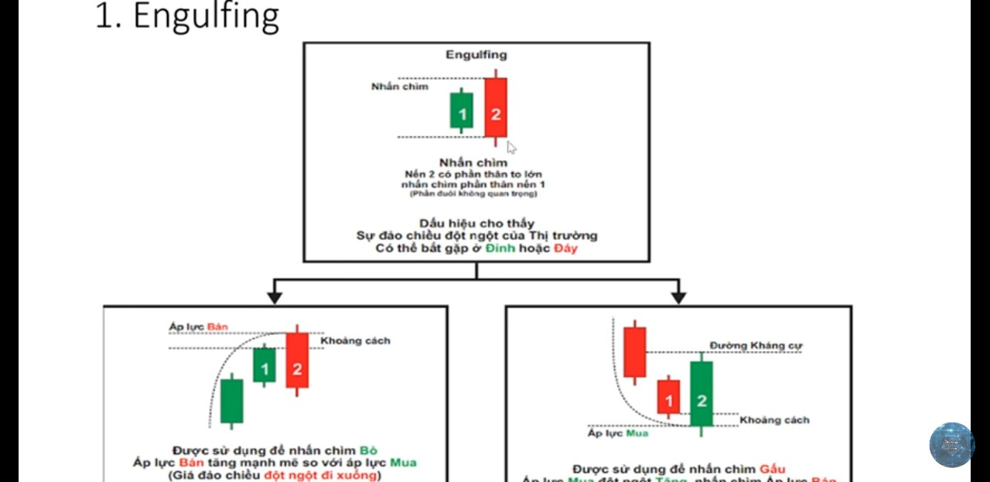

Nến này xuất hiện cả ở đỉnh và đáy:

* Khi thị trường đang đi lên (giá tăng) xuất hiện một cây nến **Engulfing mầu đỏ** có phần thân nến to lớn lấn át và che phủ toàn bộ thân **nến xanh** ngày hôm trước (chỉ tính phần thân nến, phần đuôi ko quan trọng) tức là **áp lực** **bán** tăng mạnh mẽ so với **áp lực** **mua** ngày hôm trước làm cho giá đảo chiều đột ngột đi suống (nhấn chìm suy giảm).
* Khi thị trường đang đi suống (giá giảm) xuất hiện một cây nến **Engulfing mầu xanh** có phần thân nến to lớn lấn át và che phủ toàn bộ thân nến **đỏ** ngày hôm trước, tức là **áp lực mua** tăng mạnh mẽ so với **áp lực bán** làm cho giá đảo chiều đột ngột đi lên (nhấn chìm tăng trưởng).

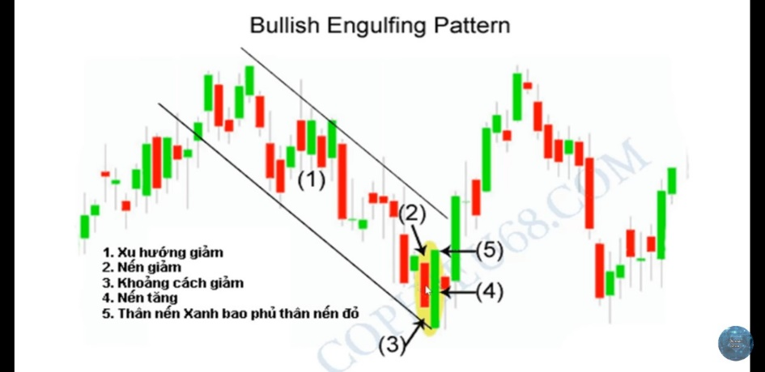

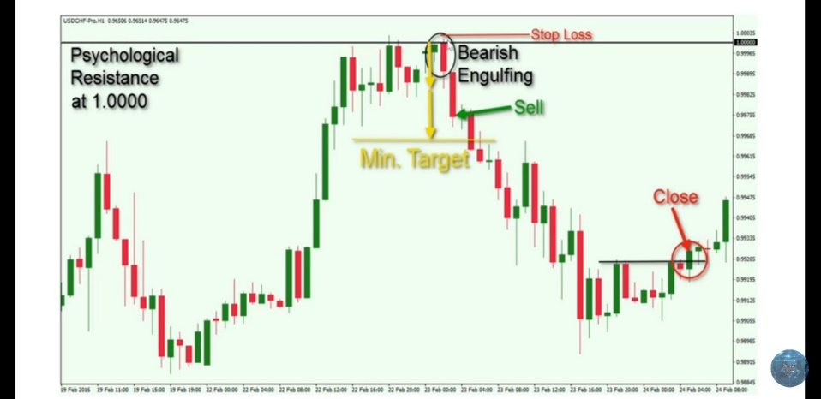

1. **Dark Cloud Cover (mây đen che phủ)**

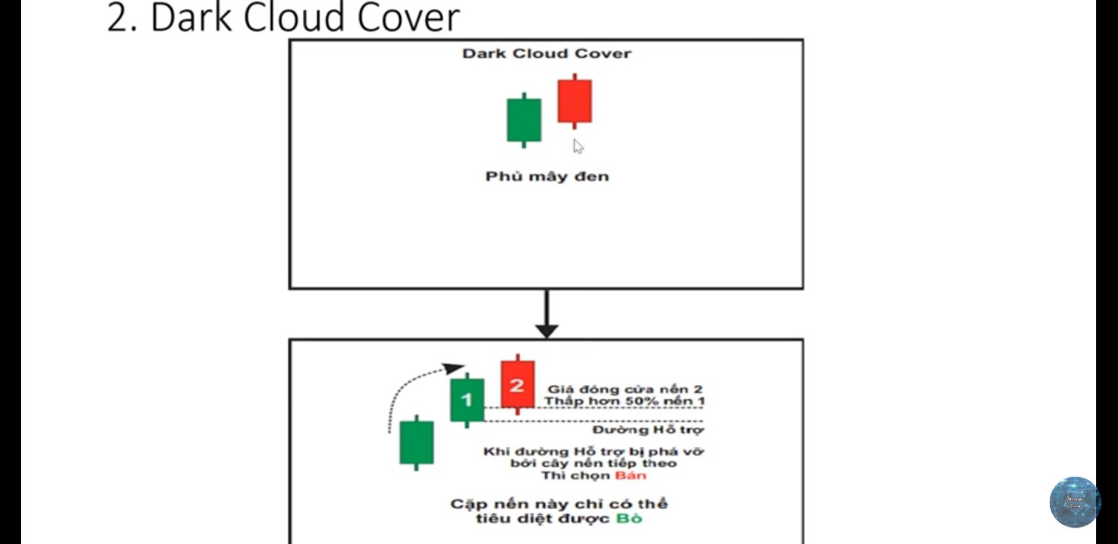

Cây nến ngày hôm sau có giá đóng cửa thấp hơn 50% của ngày hôm trước thì gọi nến ngày hôm sau đó là mây đen che phủ. Mô hình này chỉ nằm ở đỉnh của một su hướng tăng. Tuy lực bán ko bằng nến nhấn chìm song phủ hơn một nửa lực mua ngày hôm trước cũng là mạnh có thể làm cho thị trường quay đầu.

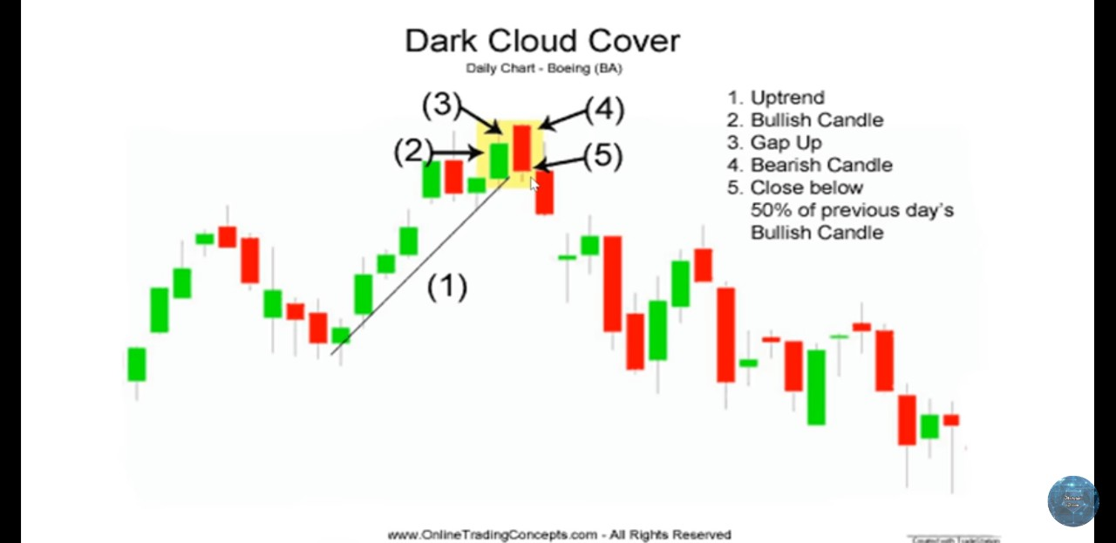

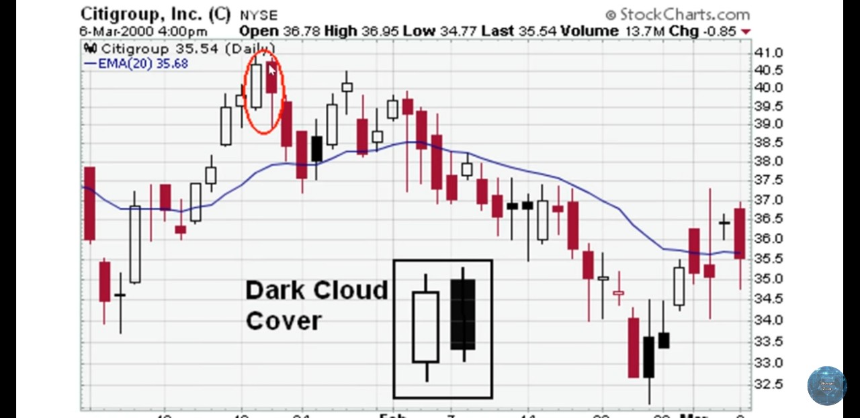

1. **Piercing (xuyên thấu)**

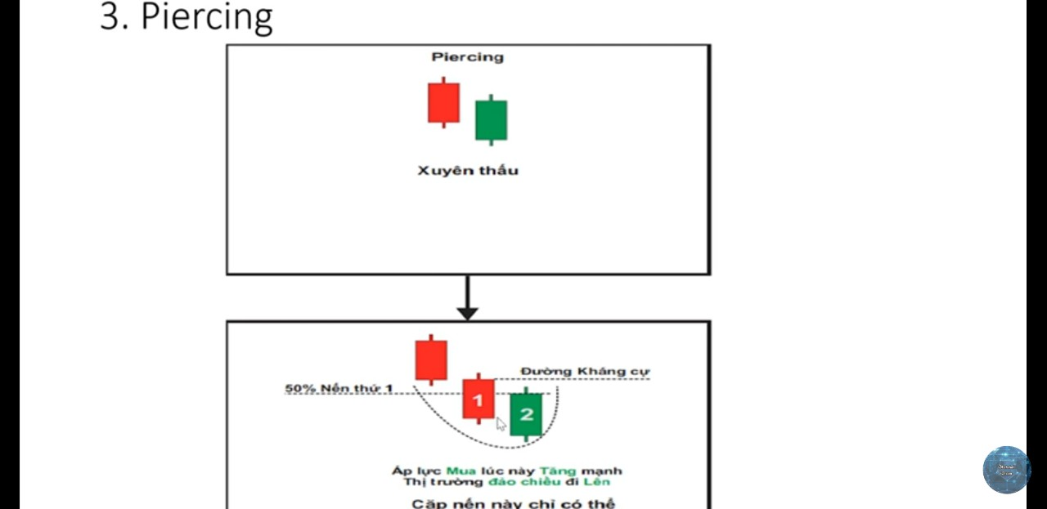

Nến Piercing (xuyên thấu) nằm ở đáy của một su hướng giảm, nến có mầu xanh. Giá đóng cửa cao hơn 50% của cây nến đỏ ngày hôm trước, nó ngược với nến mây đen che phủ (nằm ở trên đỉnh), nến xuyên thấu nằm ở dưới đáy song có lực mua yếu hơn nến nhấn chìm tuy nhiên nó cũng có thể báo hiệu thị trường đã đến lúc quay đầu, ko lên bán ở thời điểm này nữa mà tính toán để chuẩn bị mua vào.

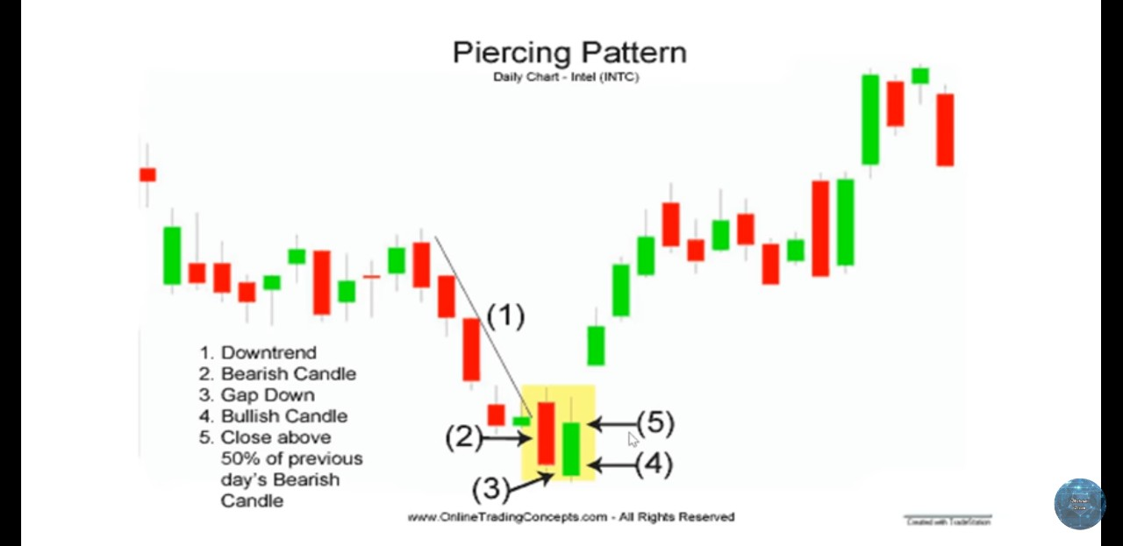

Thường ta rất khó xác định để có thể mua được ở đáy mà để chắc chắn ta mua khi đã vượt qua đường kháng cự là giá đã tốt rồi. Mô hình dưới cho ta nhận thấy rõ mô hình nến mây đen che phủ (ở đỉnh) và nến xuyên thấu ở dưới đáy:

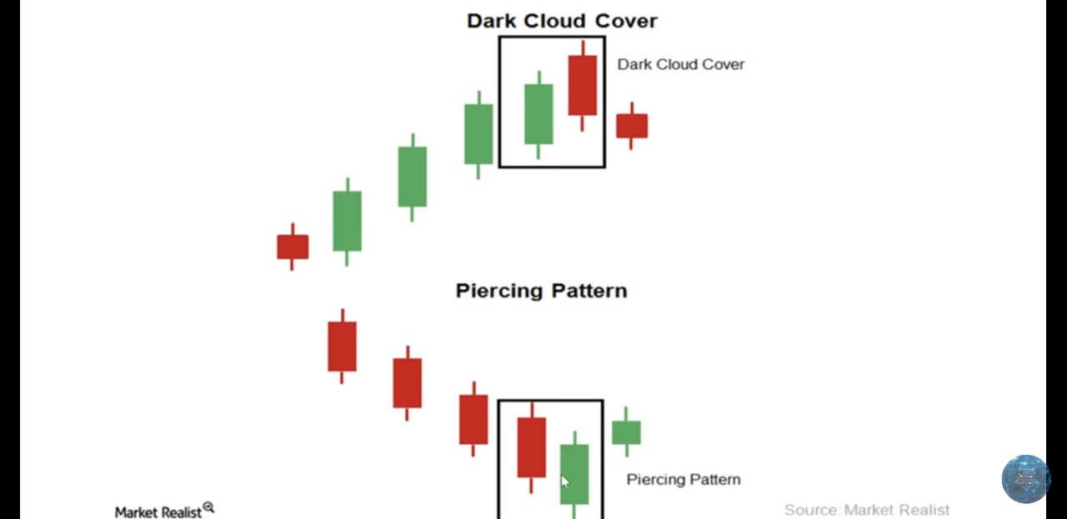

1. **Evining Star – Nến Sao hôm**

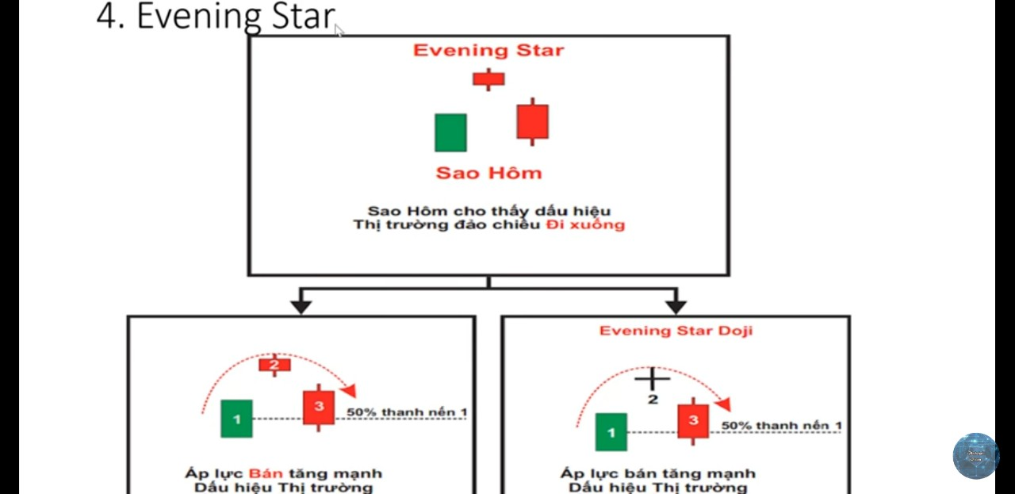

Khi giá tăng lên nến Sao hôm ở khu vực đỉnh của su hướng tăng giá đi lên gặp một trong 2 nến: nến Spinning Tops -thân nến nhỏ, râu dài hoặc nến Doji Star - nến ngôi sao ở đỉnh trên cùng thì quay đầu đi suống xuất hiện cây nến thứ 3 có giá đóng cửa thấp hơn 50% của cây nến thứ nhất thì đây là đỉnh của một su hướng tăng và đây là một mô hình Sao hôm cho thấy sự đổi chiều từ tăng thành giảm.

Chúng ta để ý nếu bỏ cây nến số 2 (ở mô hình trên) đi chỉ quan tâm cây nến số 1 và số 3 thì đây là mô hình mây đen che phủ còn thêm một tín hiệu chắc chắn nữa ở giữa (cây nến số 2) là một cây nến Spinning Tops hoặc Doji Star thì nhấn mạnh chắc chắn rằng đây là đỉnh của su hướng tăng. Mô hình nến sao hôm này rõ ràng hơn mô hình nến mây đen che phủ vì có thêm Spinning Tops hoặc Doji Star, Ví dụ hình dưới đây:

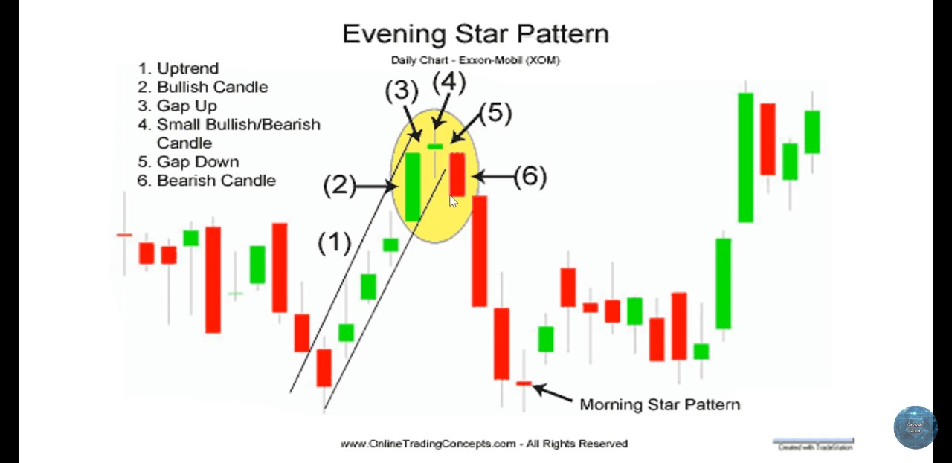

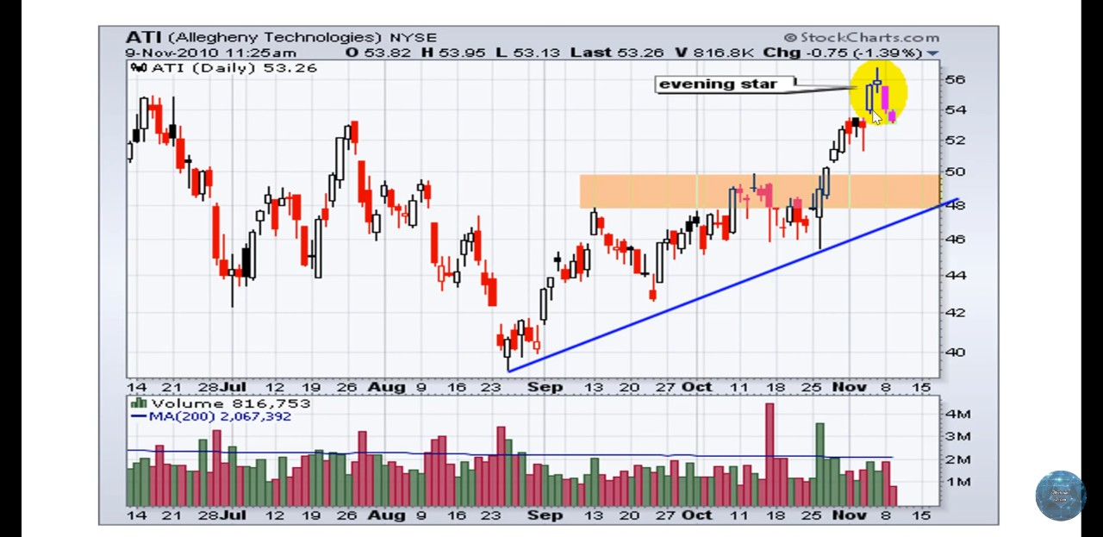

1. **Morning Star – Nến Sao mai**

Ngược lại với nến Sao hôm nến Sao mai nằm ở vùng đáy của một su hướng giảm. Khi đang ở su hướng giảm gặp một cây nến Spinning Tops hoặc Doji Star và cây nến thứ 3 có giá đóng cửa cao hơn 50% của cây nến thứ nhất thì đây là chỉ báo thị trường sẽ đảo chiều su hướng đi lên. Nếu lấy cây nến thứ nhất và cây nến thứ 3 bỏ qua cây nến thứ 2 (ở hình dưới) thì đây là mô hình nến xuyên thấu. Chắc chắn hơn ở mô hình nến Sao mai có thêm Spinning Tops hoặc Doji Star ở đáy tao lên mô hình nến Morning Star Doji (nến Sao mai).

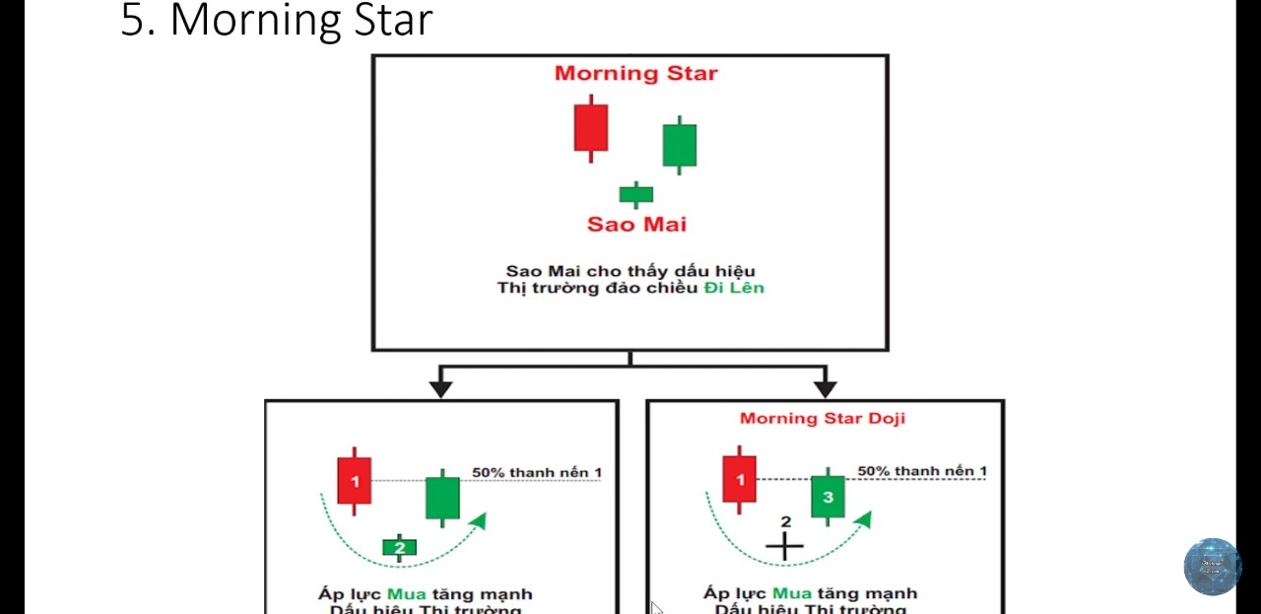

Mô hình nến Sao mai: giúp ta quyết định vùng mua vào

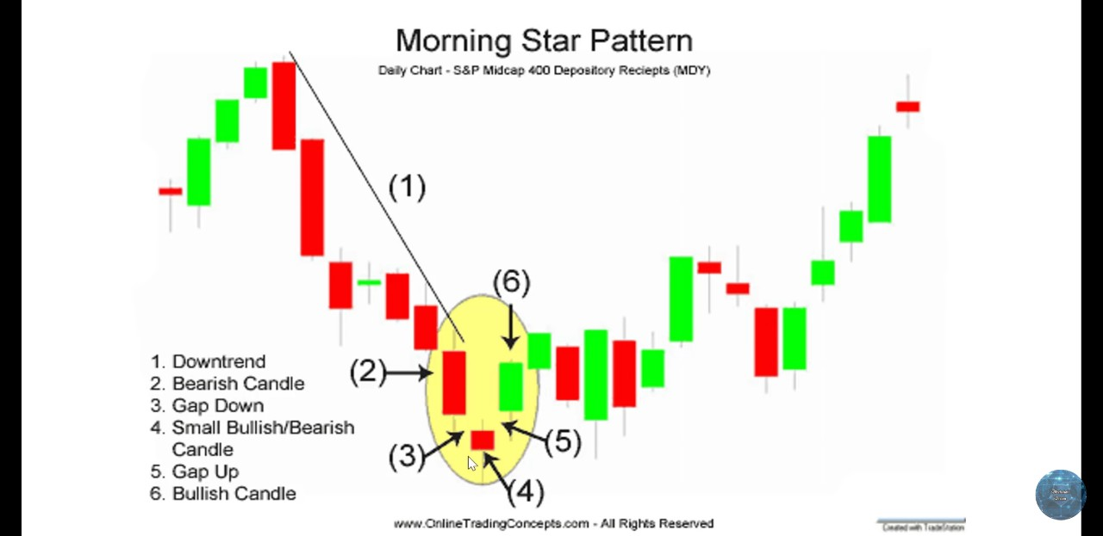

Mô hình nến Sao mai, nếu bỏ qua nến ở vị trí đáy thì có thể xem là mô hình nến nhấn chìm.

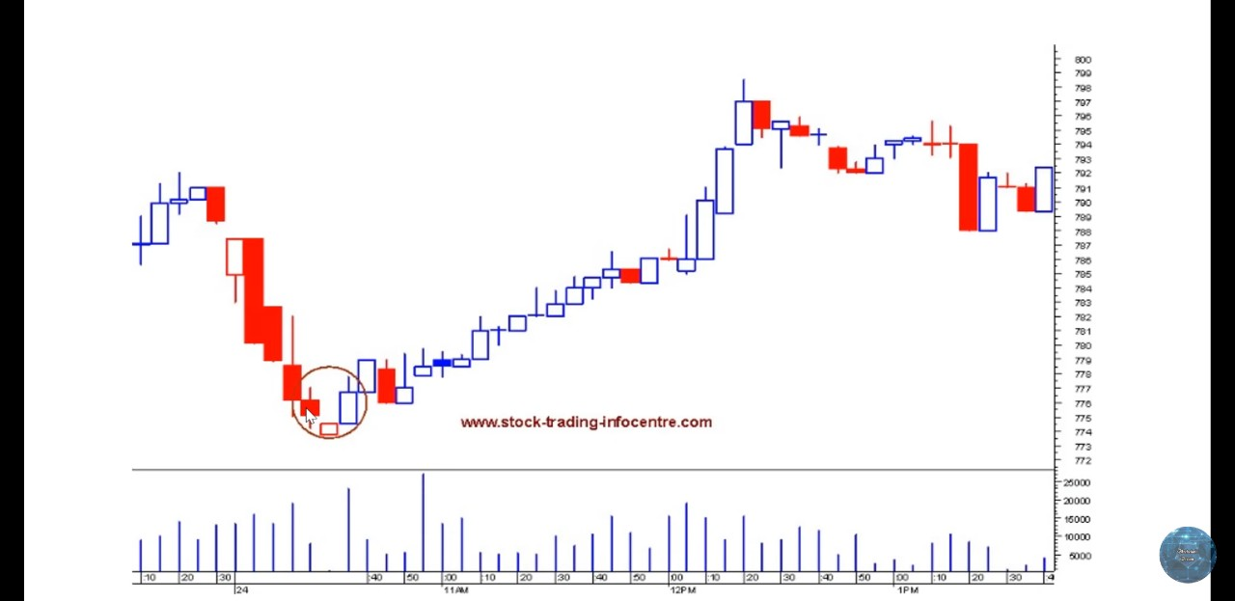

Sơ đồ dưới đây giúp ta so sánh giữa Evening Star và Morning Star: Nến Sao hôm nằm ở vùng đỉnh báo hiệu thị trường đi suống. Nến Sao mai nằm ở vùng đáy báo hiệu thị trường đi lên.

1. **Harami – Nến bà bầu**

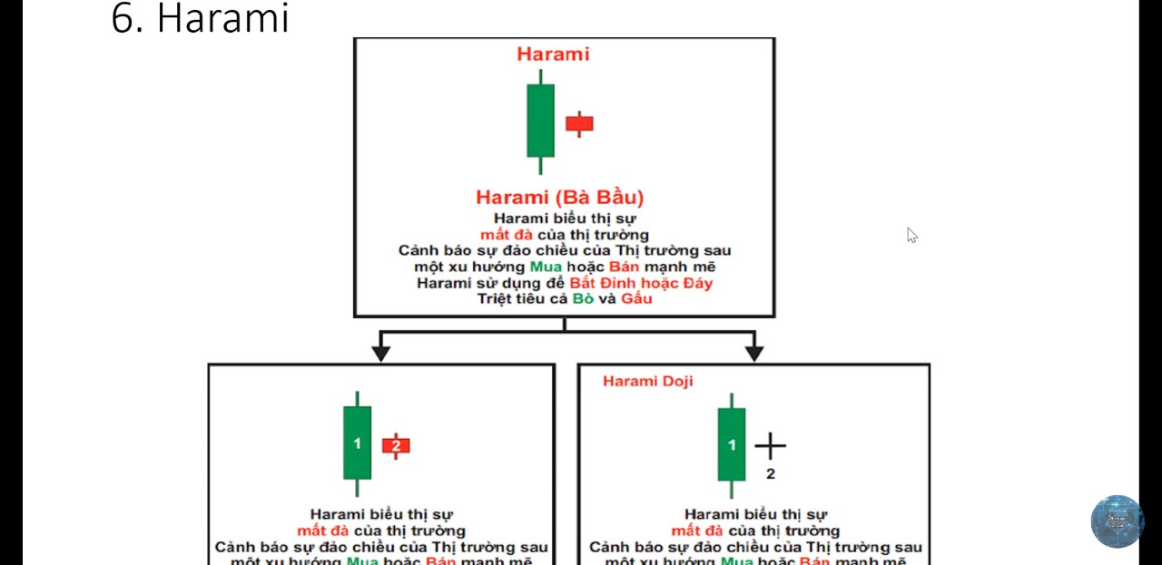

Nến Bà bầu có thể xuất hiện ở đỉnh hoặc ở đáy. Nến Bà bầu là một cây nến lớn sau đó có một cây nến nhỏ nằm lọt hẳn so với cây nến trước(lọt càng ở giữa càng tốt) – Chỉ báo thị trường có thể đổi chiều rất mạnh. Tuy nhiên một số trường hợp cũng xuất hiện nến Harami song thị trường đổi chiều lên hay chiều suống thì ta phải xem một số chỉ báo, công cụ khác nữa. Dưới đây là một số ví dụ về nến Harami.

